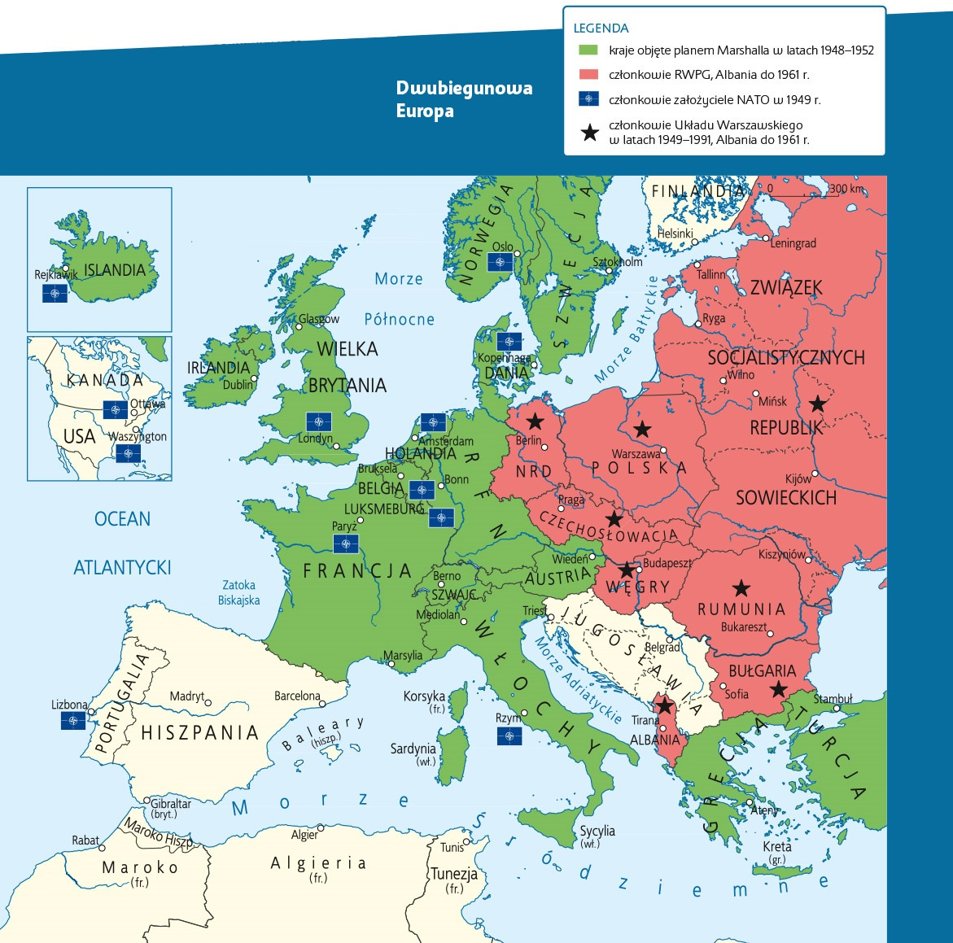

Praca z mapą
1. Podaj nazwy państw objętych planem Marshalla.
2. Wskaż członków RWPG.
3. Wymień państwa członkowskie NATO.
4. Podaj członków Układu Warszawskiego.
5. Wskaż państwa, które po 1945 r. znalazły się w strefie wpływów ZSRS.
6. Wymień państwa wchodzące w skład bloku zachodniego.

